Mein Zimmer

Aufgabe:

Zeichnet einen Blick in euer Zimmer mit Hilfe der Zentral-/ Fluchtpunktperspektive (M1). Dabei muss das Zimmer nicht eurem wirklichen Zimmer entsprechen. Entwerft stattdessen ein Zimmer, in dem ihr euch trotz Corona-Quarantäne wohlfühlen würdet.

Vorgehensweise:
- Markiert euren Fluchtpunkt in der Mitte des Blattes.
- Zeichnet mit Bleistift, von eurem Fluchtpunkt ausgehend, Linien zu den vier Ecken des Blattes und fügt eine Rückwand ein. So entsteht ein Raum.
- Fügt Fenster, Türen, Treppen etc. ein.
- Füllt den Raum mit Möbeln - einem Bett, einem Schrank, einem Arbeitstisch, einem Stuhl etc. (rechtwinklige Formen sind am einfachsten umzusetzen)
- Fügt Lampen und weitere Wohn-Accessoires (Teppich, Vase, etc.) ein.
- Schraffiert die Wände, Möbel und Gegenstände mit Hilfe der Schummertechnik (M2) unterschiedlich stark, so dass eine dreidimensionale Wirkung erzeugt wird (vorne heller, hinten in den Raum hinein, dunkler – siehe Bildbeispiele).

Folgende Videos demonstrieren, wie es geht:

https://www.youtube.com/watch?v=XuqvIOuWAPU

https://www.youtube.com/watch?v=qOojGBEsWQw

Kriterien:

- Korrekte Zentralperspektive
- Plastizität (3D-Effekt)
- Präzision/ handwerkliche Qualität
- Originalität/ Gesamteindruck

Materialien: DIN A3-Papier, Bleistift

Zeitumfang: 5 Doppelstunden

Abgabetermin: Schickt bis zum xx.xx.20xx ein Foto eurer Zeichnung per Mail an: lehrer@beispieladresse.de

M1

Zentral-/ Fluchtpunktperspektive

- nach hinten werden die Gegenstände kleiner
- Diagonalen zeigen in die Tiefe des Raumes (dritte Dimension)
- Diagonalen treffen sich an einem Punkt (Fluchtpunkt)
- Waagrechte und Senkrechte (erste und zweite Dimension) bleiben waagrecht und senkrecht

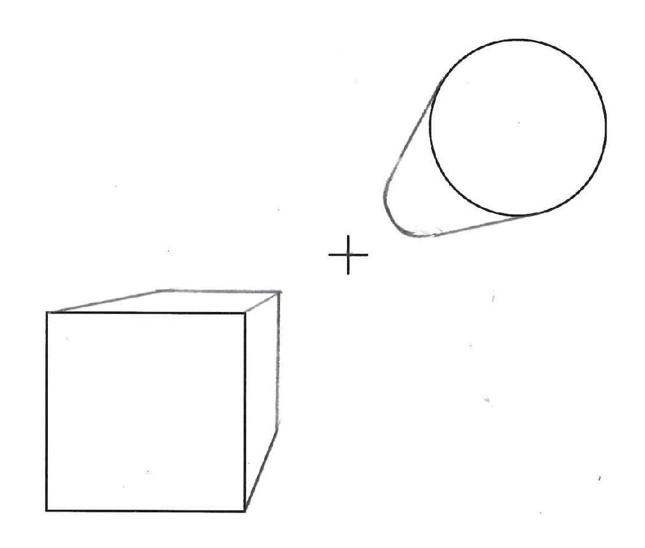

M2

Hell-Dunkel-Modellierung

Aufgabe:

Schraffiere einen zarten Verlauf von Hell zu Dunkel in das Kästchen von links nach rechts. Wende dazu die Schummer-Technik an: Nimm deinen Bleistift am hinteren Ende zwischen die Finger, fast waagrecht zum Blatt Papier und bewege ihn wie einen Scheibenwischer hin und her. Achte darauf, dass am Ende keine einzelnen Bleistiftstriche mehr zu sehen sind.

Beispiele - Mein Zimmer

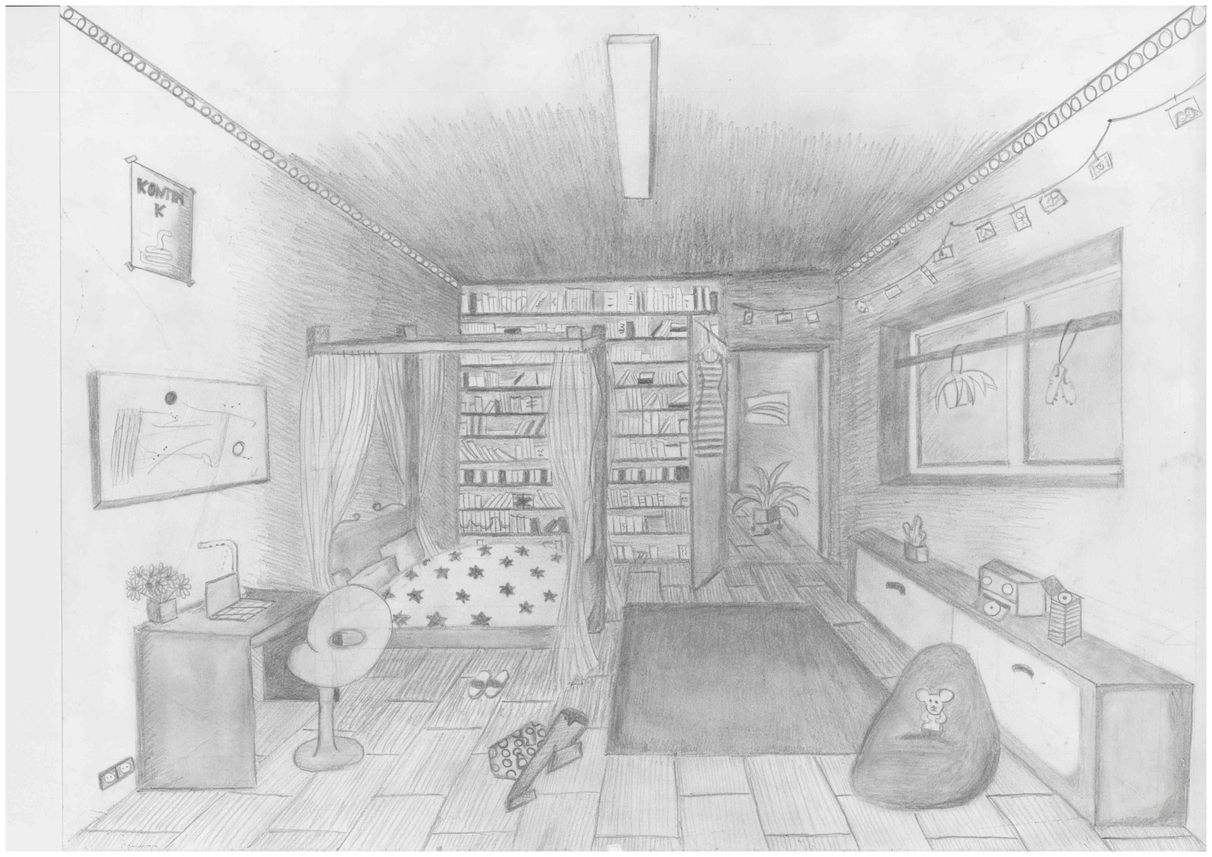
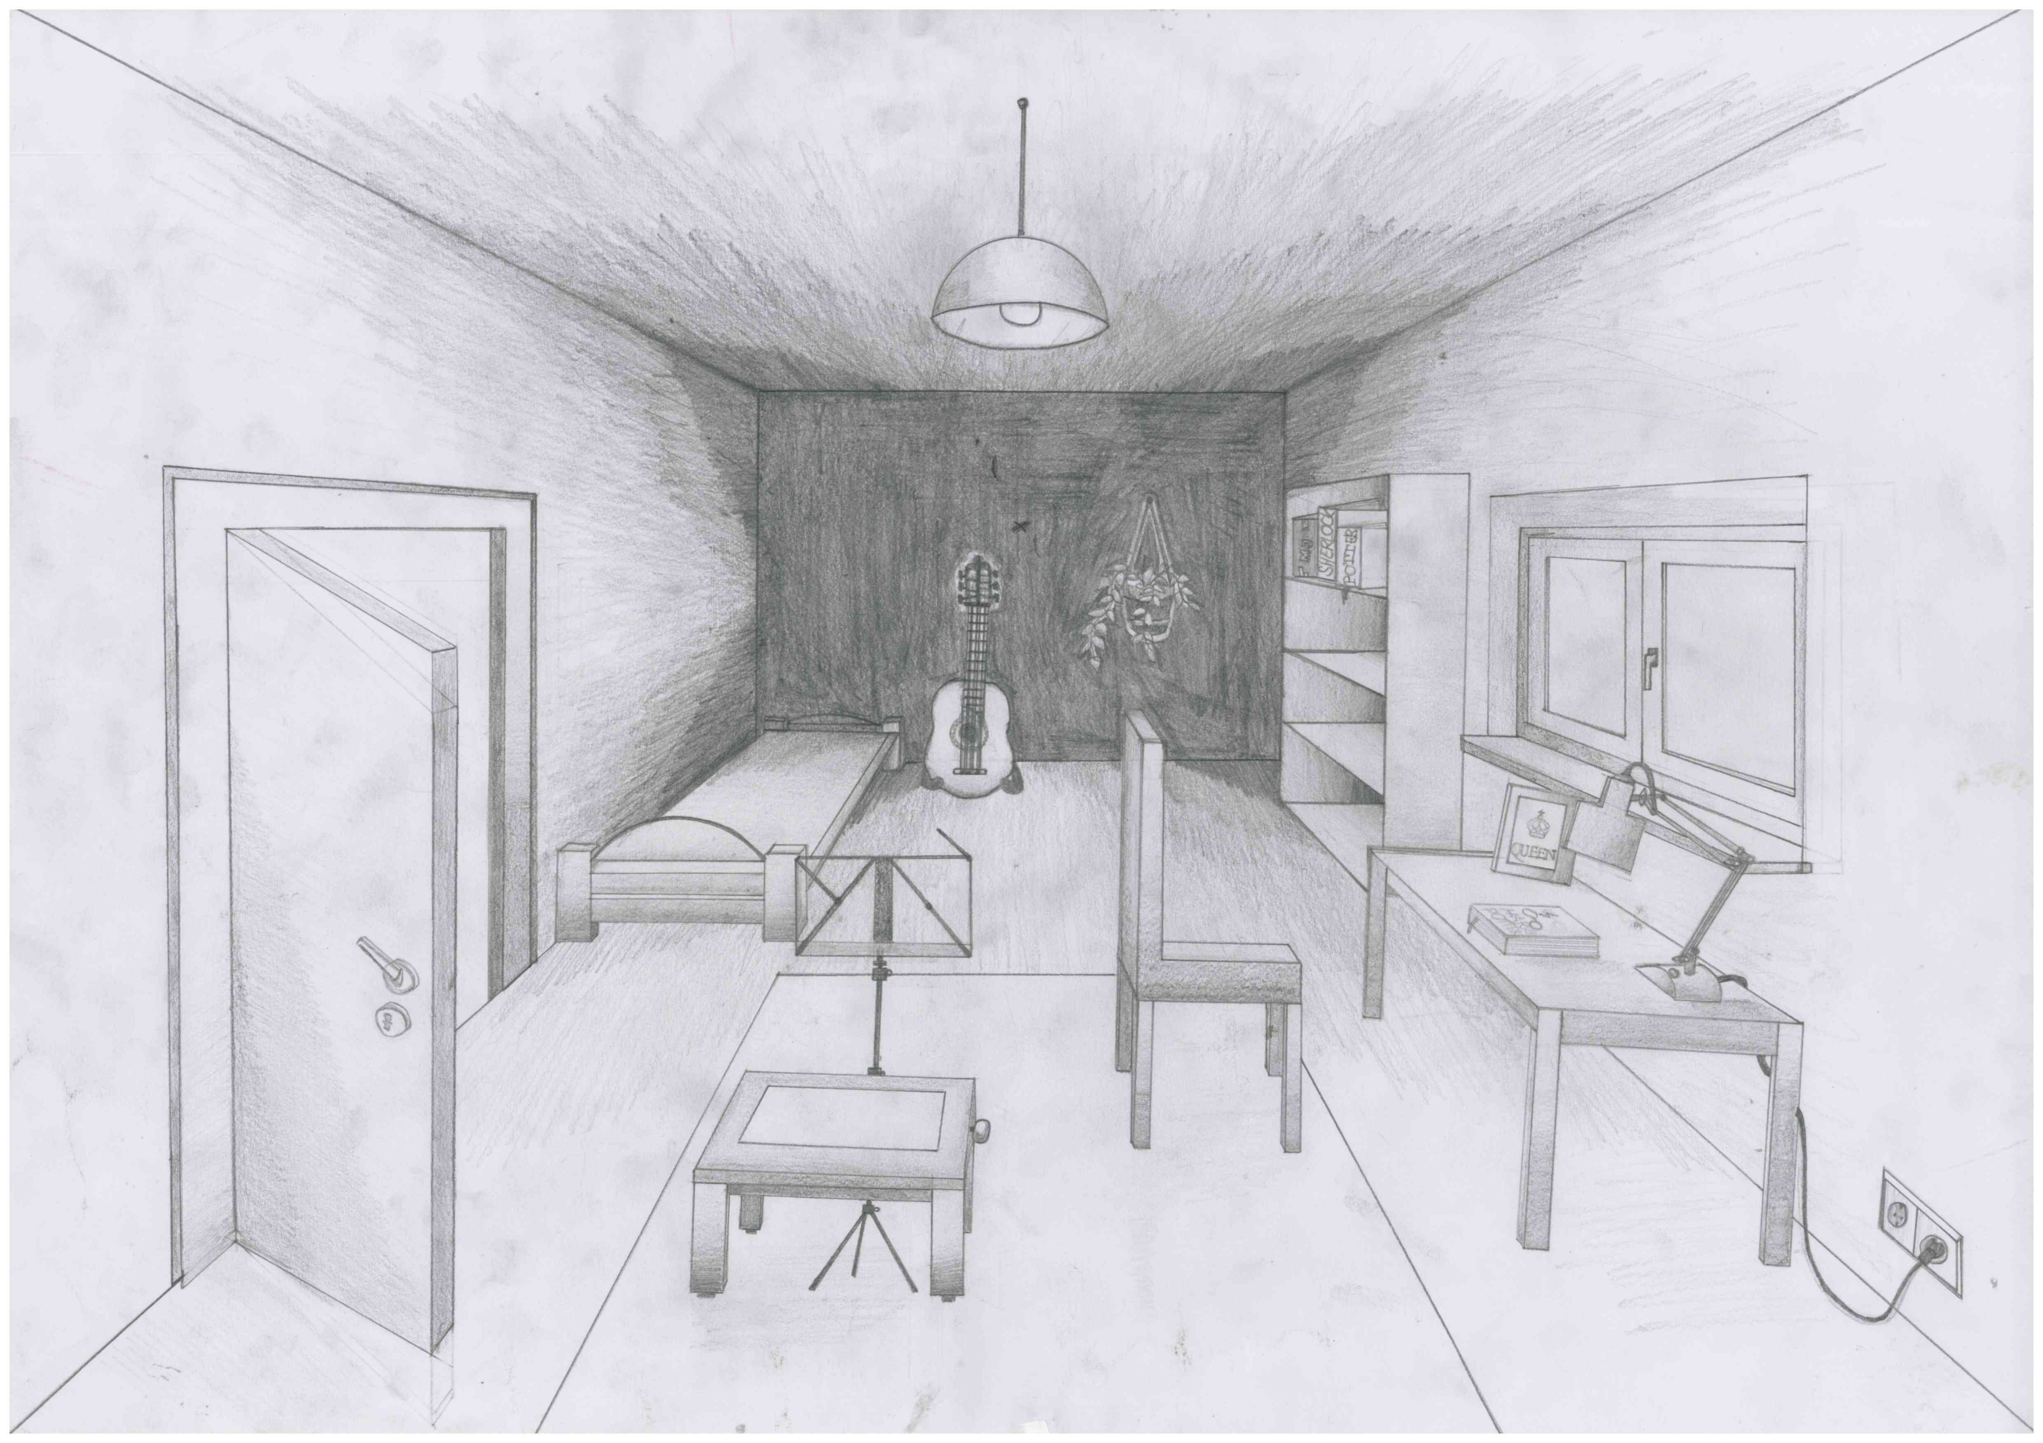

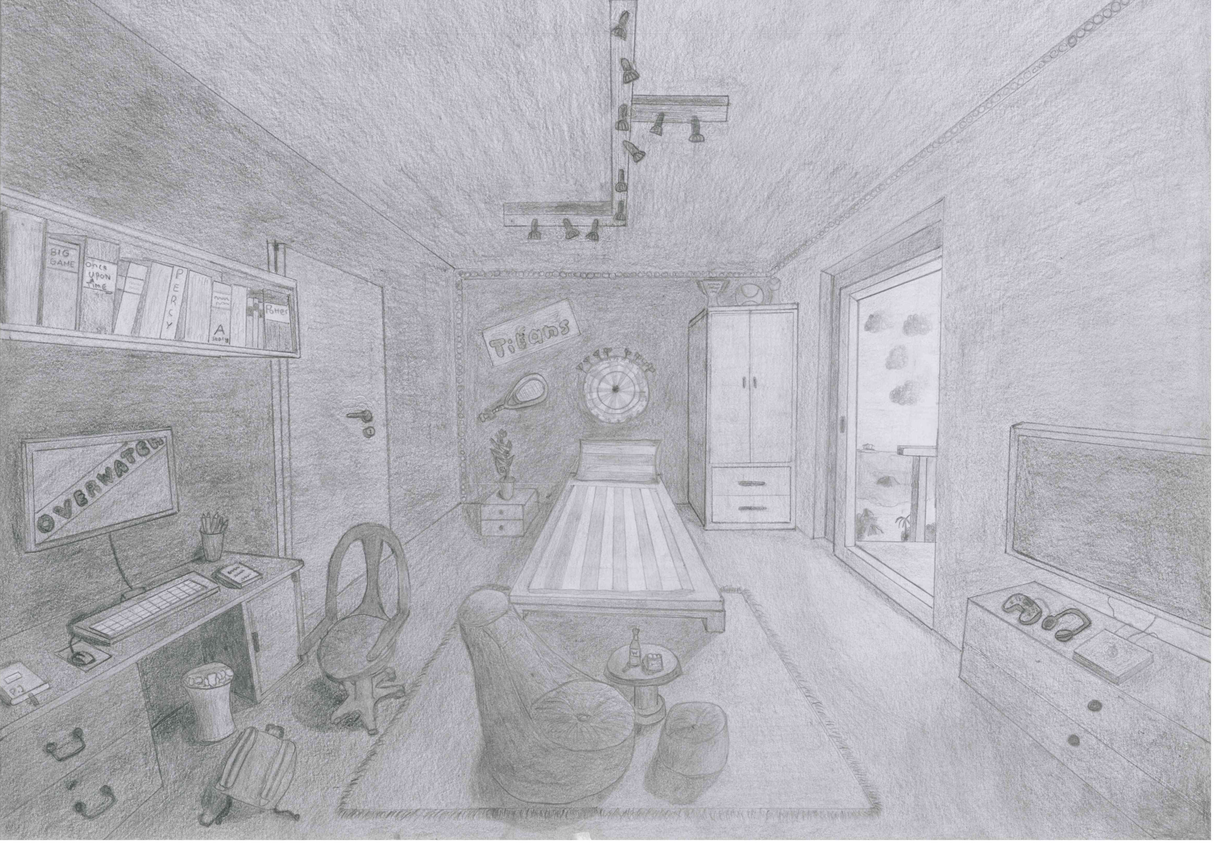
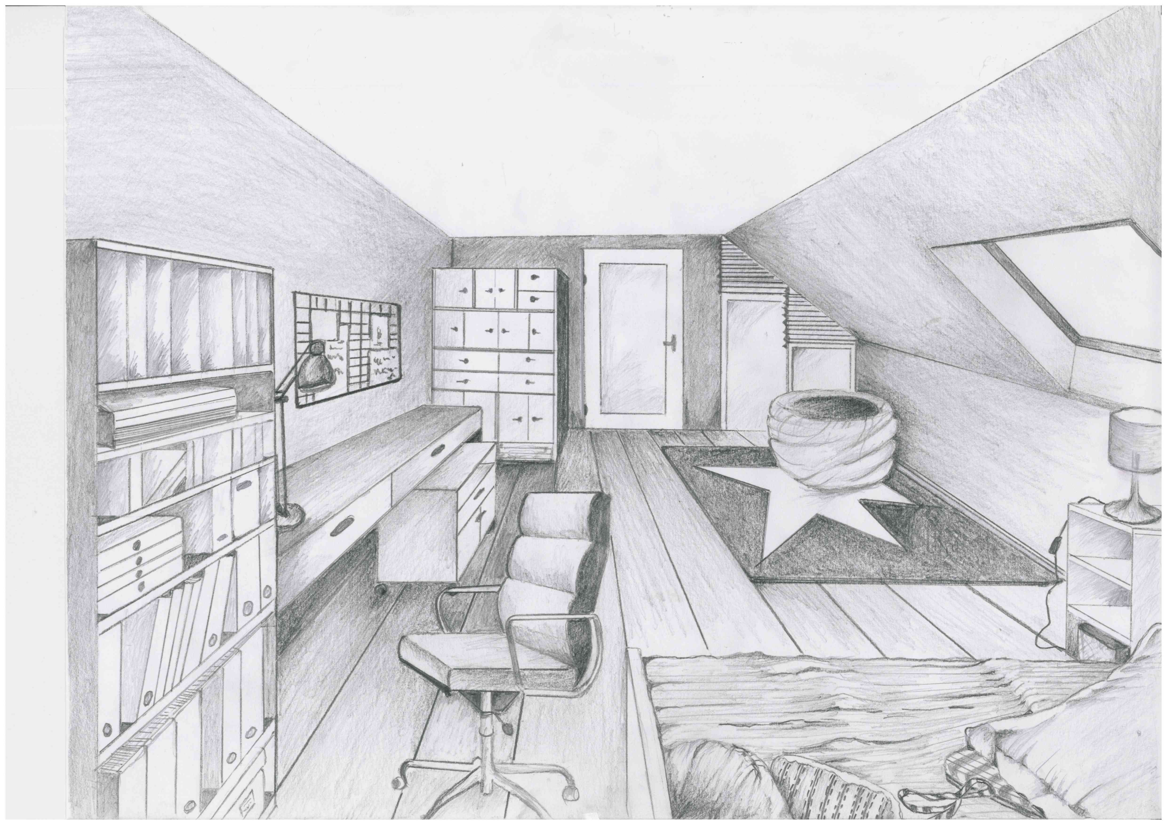

Arbeiten von Schülerinnen und Schülern des FSG-Fellbach

